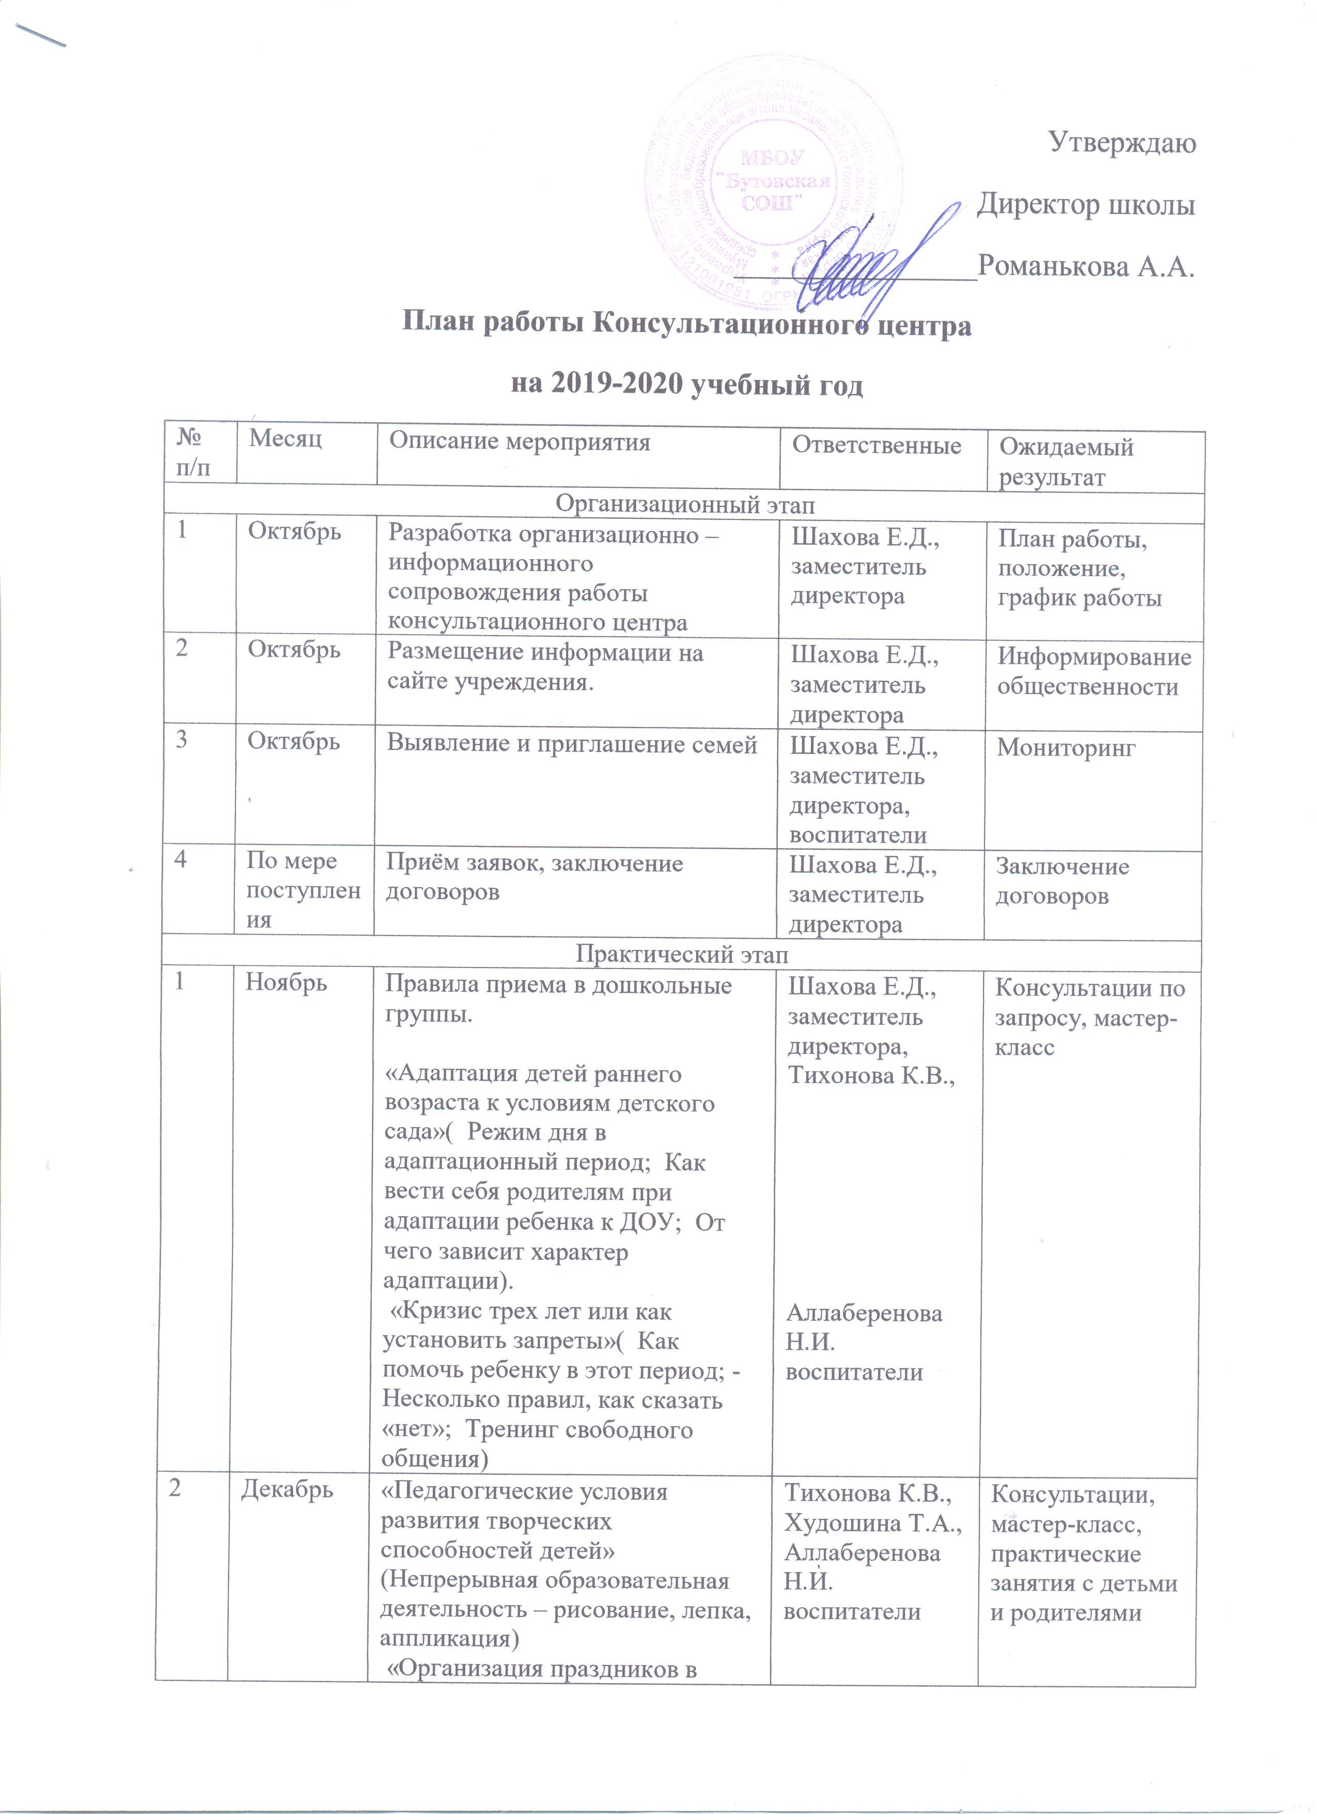

План работы Консультационного центра
на 2019-2020 учебный год
№ п/п | Месяц | Описание мероприятия | Ответственные | Ожидаемый результат
Организационный этап
1 | Октябрь | Разработка организационно – информационного сопровождения работы консультационного центра | Шахова Е.Д., заместитель директора | План работы, положение, график работы
2 | Октябрь | Размещение информации на сайте учреждения. | Шахова Е.Д., заместитель директора | Информирование общественности
3 | Октябрь | Выявление и приглашение семей | Шахова Е.Д., заместитель директора, воспитатели | Мониторинг
4 | По мере поступления | Приём заявок, заключение договоров | Шахова Е.Д., заместитель директора | Заключение договоров
Практический этап
1 | Ноябрь | Правила приема в дошкольные группы.  «Адаптация детей раннего возраста к условиям детского сада»( Режим дня в адаптационный период; Как вести себя родителям при адаптации ребенка к ДОУ; От чего зависит характер адаптации).  «Кризис трех лет или как установить запреты»( Как помочь ребенку в этот период; -Несколько правил, как сказать «нет»; Тренинг свободного общения) | Шахова Е.Д., заместитель директора, Тихонова К.В.,  Аллаберенова Н.И.  воспитатели | Консультации по запросу, мастер-класс
2 | Декабрь | «Педагогические условия развития творческих способностей детей» (Непрерывная образовательная деятельность – рисование, лепка, аппликация)  «Организация праздников в семье» ( Как организовать праздник в семье. Кукольный театр для детей раннего возраста) | Тихонова К.В.,  Худошина Т.А.,  Аллаберенова Н.И.  воспитатели | Консультации, мастер-класс, практические занятия с детьми и родителями
3 | Январь | «Роль семьи в речевом и познавательном развитии ребенка»( Игры – занятия по формированию навыков общения; Влияние пальчиковых игр на развитие речи; Книга в жизни и развитии ребенка) | Тихонова К.В.,  Худошина Т.А.,  Аллаберенова Н.И.  воспитатели | Консультации, практические занятия с детьми и родителями
4 | Февраль | «Движение, движение, движение»( Домашняя игротека для детей и родителей; Танцевальные движения в жизни ребенка.) | Тихонова К.В.,  Худошина Т.А.,  Аллаберенова Н.И.  воспитатели | Консультации, практические занятия с детьми и родителями
5 | Март | «Особенности сопровождения ребенка с ОВЗ» ( Ребёнок с ОВЗ . Спортивный уголок дома) | Тихонова К.В.,  Худошина Т.А.,  Аллаберенова Н.И.  воспитатели | Консультации, практические занятия с детьми и родителями
6 | Апрель | «Развитие конструктивных способностей у детей раннего возраста» (Развивающая среда для игр с конструктором; Развитие умственных способностей в процессе конструктивной деятельности) | Тихонова К.В.,  Худошина Т.А.,  Аллаберенова Н.И.  воспитатели | Консультации, практические занятия с детьми и родителями, выставка конструкторов, мастер-класс
7 | Май | «О здоровье всерьез» ( Игры, которые лечат; Красивая осанка – залог здоровья; Давайте поиграем.) | Тихонова К.В.,  Худошина Т.А.,  Аллаберенова Н.И.  воспитатели | Консультации, практические занятия с детьми и родителями
8 | Июнь | «Безопасное лето» (Безопасность детей в летний период) | Тихонова К.В.,  Худошина Т.А.,  Аллаберенова Н.И.  воспитатели | Консультации, практические занятия с детьми и родителями, памятки родителям
9 | Июль | «Отдых с детьми» (Возможные формы совместного отдыха родителей и детей) | Тихонова К.В.,  Худошина Т.А.,  Аллаберенова Н.И.  воспитатели | Консультации, практические занятия с детьми и родителями, памятки родителям
10 | Август | «Ребенок на пороге детского сада» (Почему стоит играть с ребенком . Как помочь ребенку освоиться в детском саду) | Тихонова К.В.,  Худошина Т.А.,  Аллаберенова Н.И.  воспитатели | Консультации, практические занятия с детьми и родителями, памятки родителям
Итоговый этап
1 | Август | Подведение итогов работы консультационного центра. | Шахова Е.Д., заместитель директора | Отчет к педсовету, презентация
2 | Постоянно | Трансляция опыта проделанной работы. | Шахова Е.Д., заместитель директора | Информация о работе консультационного центра, материалы работы

